# DERS ADI: TEKNOLOJİLERİ

# DERSİ VEREN: AHMET ŞANSLI

# ŞUBE: 1. ÖĞRETİM B GRUBU

# AD SOYAD: SILA YILMAZ

# ÖĞRENCİ NUMARASI: B241210044

# GİTHUB LİNKİ: <https://github.com/sila1508/web_proje>

# HOST LİNKİ: <https://silayilmazwebproje.infinityfreeapp.com/anasayfa.html>

ANASAYFA

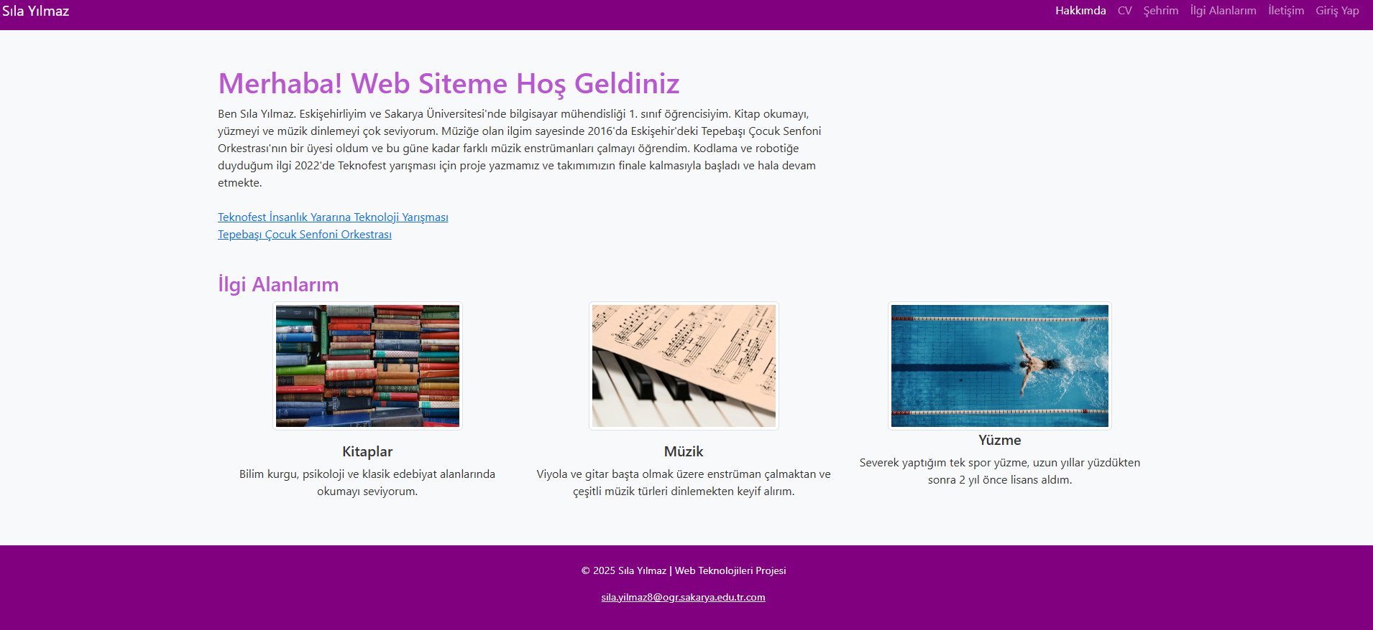

Web sitesinin tüm menülerinde diğer menülere geçiş yapmayı sağlayan ve ismimin yazdığı bir navbar ve E-mail adresimi barındıran bir footer bulunmaktadır. Ana sayfanın içeriği, kendimi tanıttığım kısa bir metin, ilgi alanlarımla alakalı linkler ve görsellerden oluşmaktadır.

ÖZGEÇMİŞ

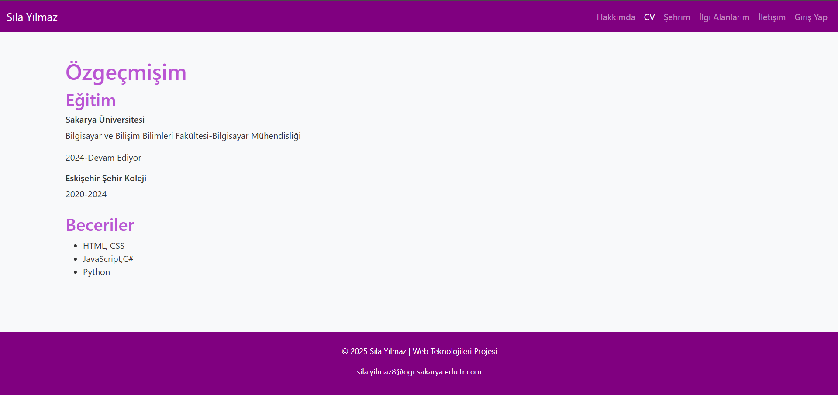

Özgeçmiş menüsünde HTML5 semantic etiketlerden article ve section kullanılarak kısaca bahsettiğim eğitim bilgilerim ve becerilerim yer almaktadır.

ŞEHRİM

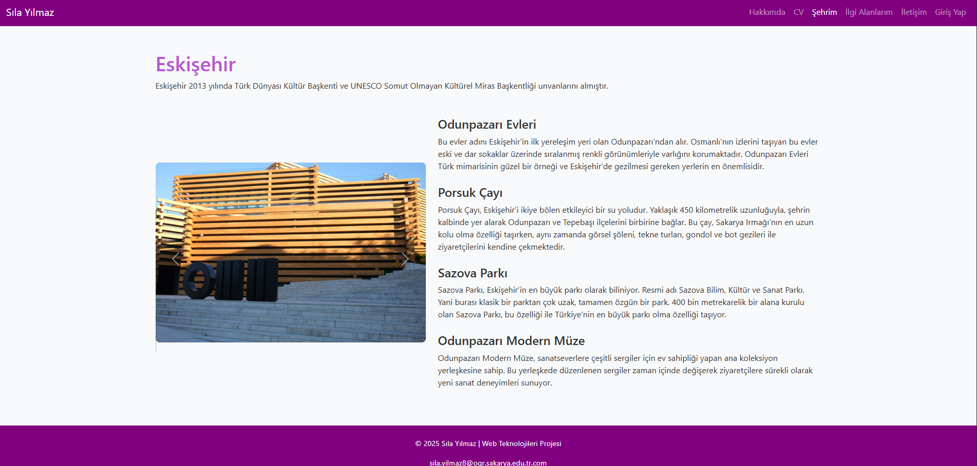

Şehrim menüsüne, memleketim Eskişehir’i tanıtan kısa bir yazının ardından şehirde gezilmesi gereken önemli konumlarının gösterildiği dört sayfalık bir slider eklenmiştir. Her bir görselin üzerine tıklanıldığında fotoğraftaki mekanla alakalı bilgilendirme içeren bir siteye erişim sağlanmaktadır. Konumlarla alakalı açıklama metinleri semantik etiketlerden section ile yazılmıştır.

İLGİ ALANLARIM

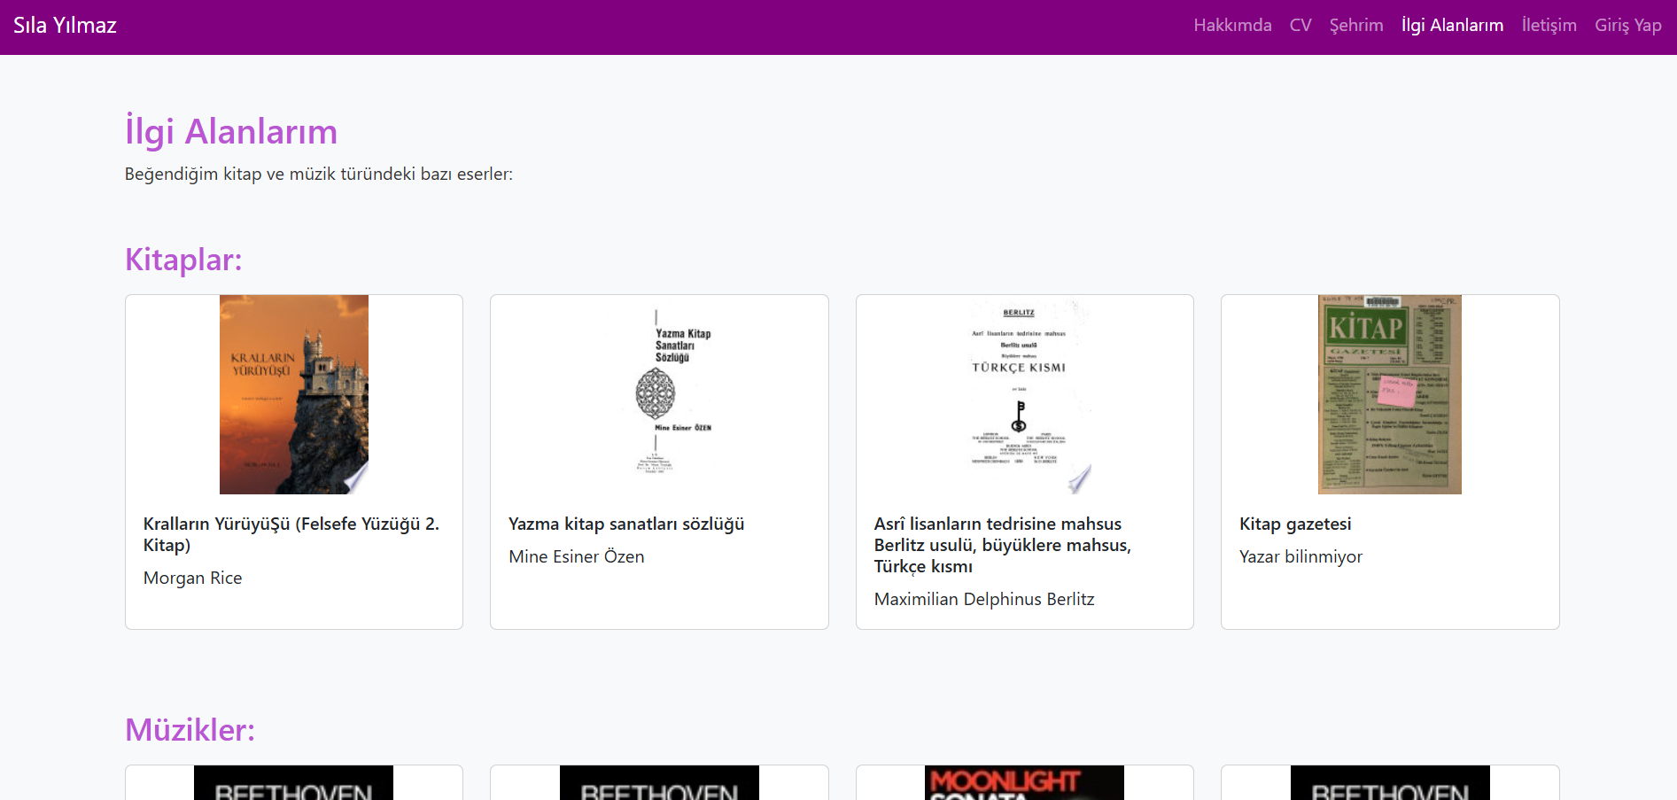

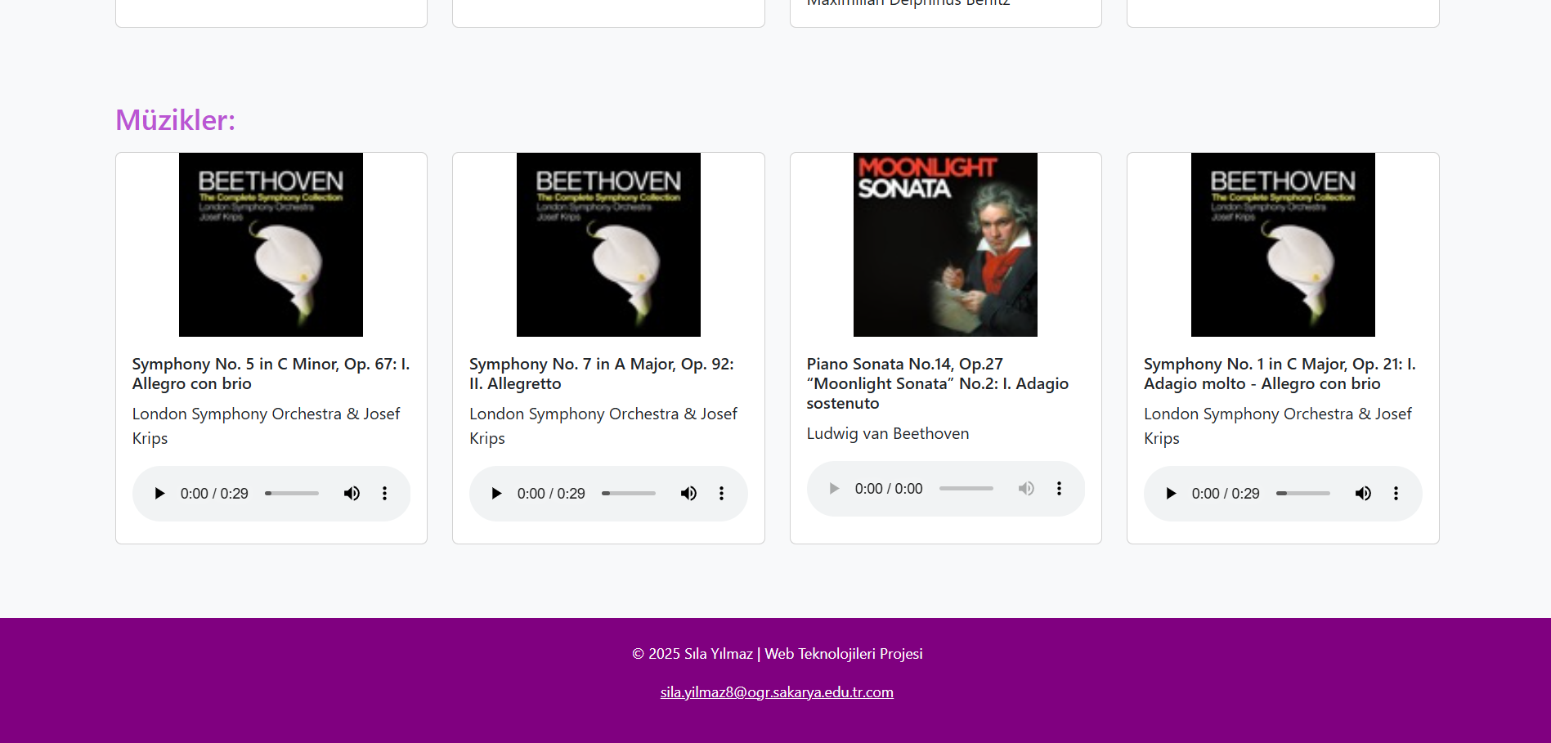

İlgi alanlarım menüsünde kitaplar için Google Books API (<https://developers.google.com/books/docs/v1/using?hl=tr> ) ve müzikler için iTunes Search API (<https://developer.apple.com/library/archive/documentation/AudioVideo/Conceptual/iTuneSearchAPI/index.html>) kullanılmıştır. Bootstrap 5 Card ile kitap ve müziklerin kapakları gösterilmiştir.

İLETİŞİM

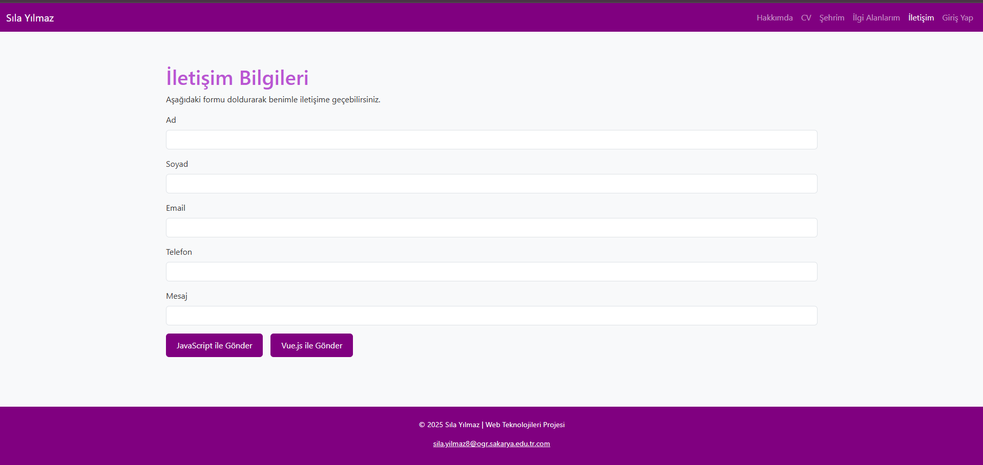

İletişim menüsünde form elemanları kullanılarak kullanıcıdan bilgileri alınmaktadır. Sonrasında bu bilgilerin doğruluğunun ( geçerli telefon numarası girilmiş mi vb.) hem JavaScript hem de Vue.Js ile iki farklı butonla kontrol edilmesi sağlanmıştır. Eğer kullanıcı bilgilerini doğru formatta girdiyse butona basıldığında form bilgileri, post metoduyla gelen veriler sayfasına gönderilir, bu sayfa da URL’deki verileri okuyup ekranda gösterir.

GİRİŞ YAP

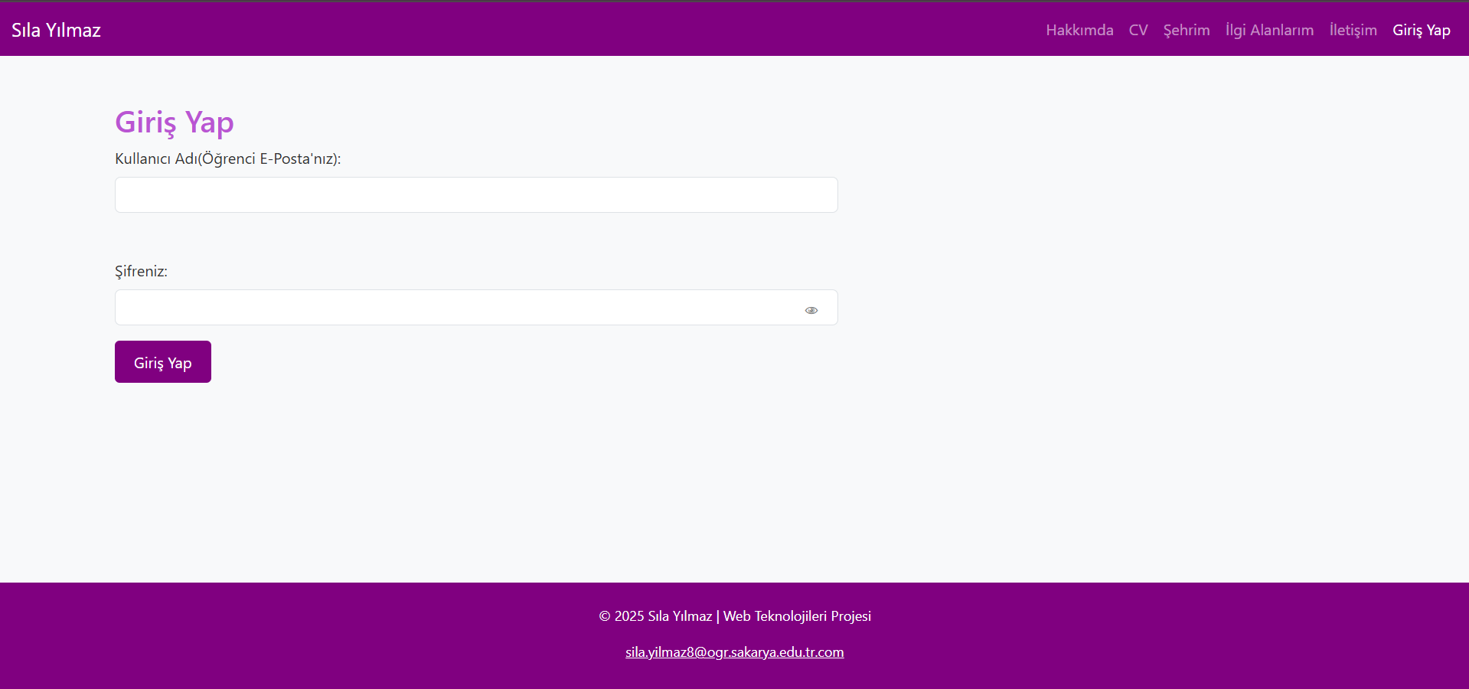

Bu menüde öğrenci emailim olan kullanıcı adım ve öğrenci numaram olan şifrem, login.php sayfasına post edilip orada belirlenen doğru kullanıcı adı ve şifreyle aynı olup olmadığı kontrol edilmekte. Eğer giriş başarılıysa post edilen sayfada “Hoş geldiniz B241210044” mesajı gözükmektedir, başarısızsa kullanıcı login sayfasına tekrar yönlendirilmektedir.